模式匹配-实验步骤

1.Scala入门：模式匹配
Java中有switch-case语句，但是，只能按顺序匹配简单的数据类型和表达式。相对而言，Scala中的模式匹配的功能则要强大得多，可以应用到switch语句、类型检查、“解构”等多种场合。

1.1简单匹配
Scala的模式匹配最常用于match语句中。下面是一个简单的整型值的匹配实例。

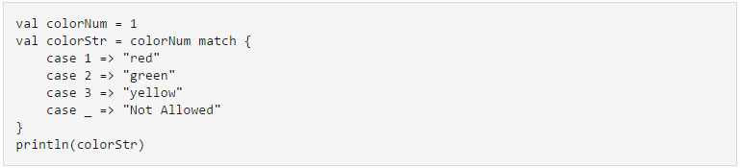

为了测试上面代码，可以直接把上面代码放入到“/usr/local/scala/mycode/test.scala”文件中，然后，在Linux系统的Shell命令提示符状态下执行下面命令：

另外，在模式匹配的case语句中，还可以使用变量。
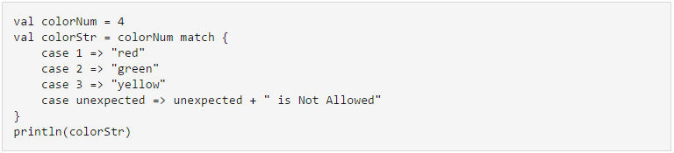

按照前面给出的方法，在test.scala文件中测试执行上述代码后会在屏幕上输出：

也就是说，当colorNum=4时，值4会被传递给unexpected变量。

1.2类型模式
Scala可以对表达式的类型进行匹配。

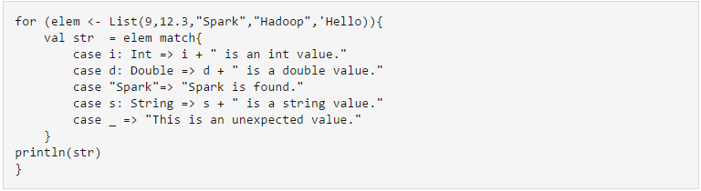

在test.scala文件中测试执行上述代码后会在屏幕上输出：

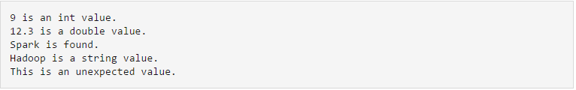

1.3"守卫(guard)"语句
可以在模式匹配中添加一些必要的处理逻辑。

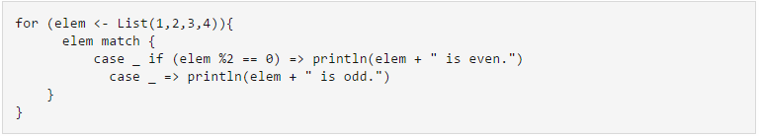

上面代码中if后面条件表达式的圆括号可以不要。执行上述代码后可以得到以下输出结果：

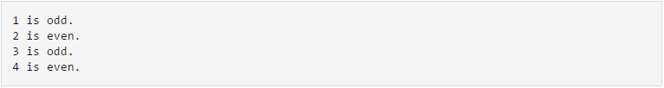

1.4for表达式中的模式
我们之前在介绍“映射”的时候，实际上就已经接触过了for表达式中的模式。
还是以我们之前举过的映射为例子，我们创建的映射如下：

循环遍历映射的基本格式是：

对于遍历过程得到的每个值，都会被绑定到k和v两个变量上，也就是说，映射中的“键”被绑定到变量k上，映射中的“值”被绑定到变量v上。

下面给出此前已经介绍过的实例：

上面代码执行结果如下：

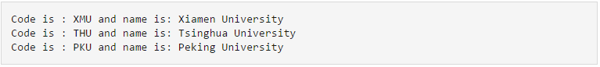

1.5case类的匹配
case类是一种特殊的类，它们经过优化以被用于模式匹配。

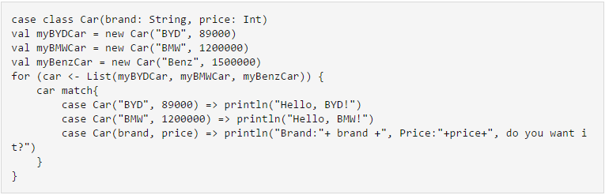

把上述代码放入test.scala文件中，运行“scala test.scala”命令执行后可以得到如下结果：

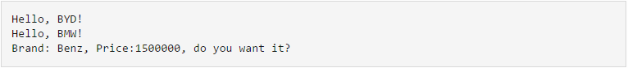

1.6Option类型
标准类库中的Option类型用case类来表示那种可能存在、也可能不存在的值。
一般而言，对于每种语言来说，都会有一个关键字来表示一个对象引用的是“无”，在Java中使用的是null。Scala融合了函数式编程风格，因此，当预计到变量或者函数返回值可能不会引用任何值的时候，建议你使用Option类型。Option类包含一个子类Some，当存在可以被引用的值的时候，就可以使用Some来包含这个值，例如Some("Hadoop")。而None则被声明为一个对象，而不是一个类，表示没有值。
下面我们给出一个实例。

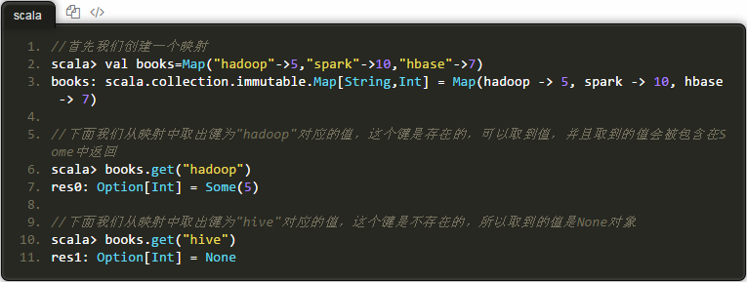

Option类型还提供了getOrElse方法，这个方法在这个Option是Some的实例时返回对应的值，而在是None的实例时返回传入的参数。例如：

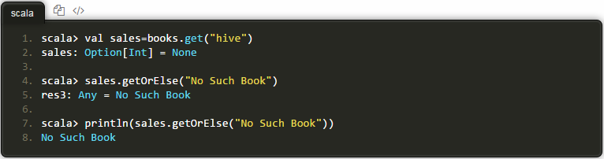

可以看出，当我们采用getOrElse方法时，如果我们取的"hive"没有对应的值，我们就可以显示我们指定的“No Such Book”，而不是显示None。
在Scala中，使用Option的情形是非常频繁的。在Scala里，经常会用到Option[T]类型，其中的T可以是Sting或Int或其他各种数据类型。Option[T]实际上就是一个容器，我们可以把它看做是一个集合，只不过这个集合中要么只包含一个元素（被包装在Some中返回），要么就不存在元素（返回None）。既然是一个集合，我们当然可以对它使用map、foreach或者filter等方法。比如：

可以发现，上述代码执行后，屏幕上什么都没有显示，因为，foreach遍历遇到None的时候，什么也不做，自然不会执行println操作。

